Министерство образования Республики Беларусь
Учреждение образования
«БЕЛОРУССКИЙ ГОСУДАРСТВЕННЫЙ ТЕХНОЛОГИЧЕСКИЙ УНИВЕРСИТЕТ» Факультет информационных технологий
Кафедра программной инженерии
«Основы алгоритмизации и программирования»

Лабораторная работа 4
«Ввод и вывод информации»

Выполнил: Лапутько А. О.
1 курс 7 группа 1 подгруппа
Проверил: Белодед Н.И.
Минск 2026
Цель: Изучить и практически освоить различные способы ввода-вывода данных в языке C++ на примере решения задач по рисованию трапеции и вычисления площади круга.

Вариант 7

Выполняю задание 1
Нарисовать трапецию по центру консольного окна, закрашенную введенными символами.
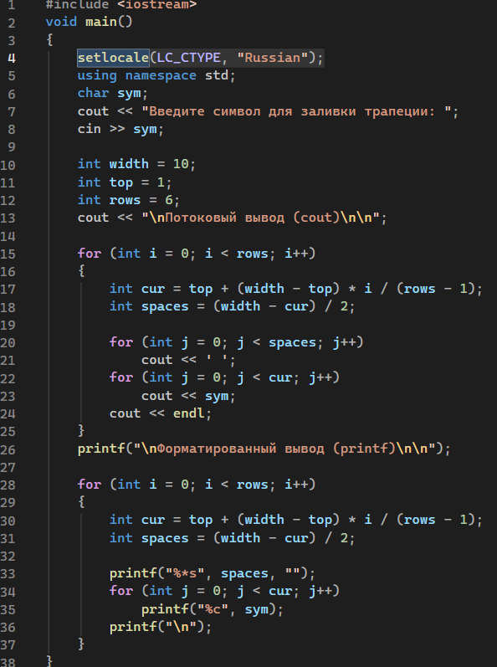
Выполняю задания 2
Известна длина окружности. Найти площадь круга, ограниченного этой окружностью.

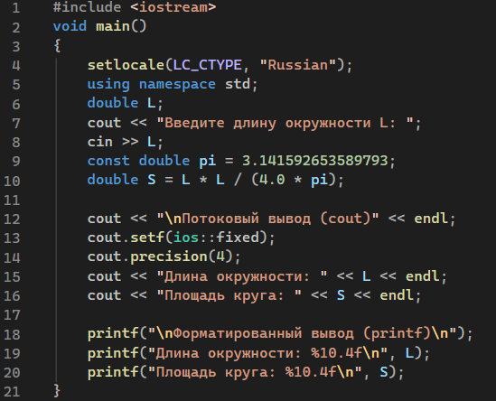
Привожу пример использования setw().
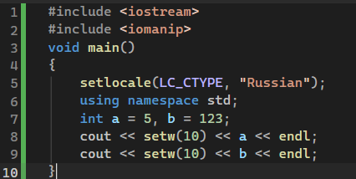
Вывод: В ходе лабораторной работы изучены основные способы ввода-вывода в C++: потоковый (cout/cin), форматированный (printf/scanf).

